Научное общество учащихся

Муниципальное автономное общеобразовательное учреждение
«Средняя общеобразовательная школа № 10
им. Героя Советского Союза А.М. Кузнецова»
Балахнинского округа Нижегородской области

Использование правила
«золотого сечения» при проектировании куполов храмов

Выполнила: Чернышева Дарина,
ученица 9 «Б» класса
Научный руководитель: Киселёва Л.В.,
учитель математики

Балахна
2025
Содержание
Стр.
Введение …………………………………………………………………………….3
1 Обзор литературы………………………………………………………………….6
  - История золотого сечения………………………………………………………6
  - Чему равно золотое сечение?...............................................................................6
  - Возникновения и развитие формы куполов храмов…………………….……..7
  - Выводы по 1 главе……………………………………………………………...10
2 Материалы и методики исследования…………………………………………..11
2.1 Геометрическое построение церковного купола………………......................11 2.2 Исследование купола на храме Рождества Пресвятой Богородицы в Балахне…...…………………………………………………,………………….......15
2.3 Выводы по 2 главе…………………….………………………………………..19
3 Результаты и их обсуждение…………………………………………………….20
3.1 Результаты исследования………………………………………………………20
3.2 Выводы по 3 главе……………………………………………………………...20
Заключение………………………………………………………………………….21
Список литературы…………………………………………………………………22
Приложения………………………………………………………………....………23

Введение
«…Геометрия владеет двумя сокровищами –
теоремой Пифагора и золотым сечением,
и если первое из них можно сравнить с мерой золота,
то второе – с драгоценным камнем…»
Иоганн Кеплер

Окружающий нас мир многообразен. Мы неодинаково относимся к предметам и явлениям окружающей действительности. Беспорядочность и бесформенность производят отталкивающее впечатление. А предметы и явления, которым свойственна мера и гармония, вызывают у нас чувство восхищения, радости, поднимают настроение. Людей с давних времён волновал вопрос, подчиняются ли такие неуловимые вещи как красота и гармония каким-либо математическим расчётам. Можно ли «…проверить алгеброй гармонию?» – писал А.С. Пушкин. Конечно, все законы красоты невозможно вместить в несколько формул, но, изучая математику, мы можем открыть некоторые слагаемые прекрасного.
Геометрия - одна из древнейших частей математики, изучающая пространственные отношения и формы тел. Из геометрии зародилась математика как наука. Люди с незапамятных времен использовали геометрические знания в быту.
Язык пропорций – язык архитекторов. Архитектуру метко называют дочерью геометрии. Пропорциональность является наиболее ярким, зримым, объективным и математически закономерным выражением архитектурной гармонии. Пропорция – это математическая закономерность, прошедшая через душу зодчего. Это поэзия числа и геометрии на архитектурном языке. Люди всегда стремились достичь гармонии в архитектуре.
Гармония в архитектурном сооружении зависит не столько от его размеров, сколько от соотношений между размерами составляющих его частей. Гармония в природе и гармония в архитектуре обретают одинаковое математическое выражение в законе «золотого сечения».
Меня заинтересовал вопрос, применялось ли правило «золотого сечения» при строительстве куполов церквей нашего города. Что знают об этом мои сверстники? Я провела анкетирование среди учащихся нашей школы и выяснила, что из 100 опрошенных 60% не знакомы с правилом «золотого сечения» и 80% не знакомы с фактом применения правила «золотого сечения» при строительстве религиозных сооружений (Приложение 1).
Была выдвинута гипотеза: установленный купол на храме Рождества Пресвятой Богородицы в Балахне построен по правилу «золотого сечения».
Актуальность данной работы обусловлена интересом к духовному наследию человечества.
Цель работы: исследование купола храма Рождества Пресвятой Богородицы на предмет использования правила «золотого сечения»
Задачи:
1.Изучить научную литературу о применении правила «золотого сечения» при проектировании куполов храмов.
2.Исследовать пропорции в архитектуре купола на храме Рождества Пресвятой Богородицы в Балахне.
3.Расширить общекультурный кругозор посредством знакомства с образцами произведений храмовой архитектуры.
Объект исследования: купол на храме Рождества Пресвятой Богородицы в Балахне.
Предмет исследования: пропорции в построении купола на храме Рождества Пресвятой Богородицы в Балахне.
Методы исследования: теоретический анализ литературы по правилу «золотого сечения»; изучение построения эскиза «луковичного» купола; изучение плана купола храма Рождества Пресвятой Богородицы в Балахне; анализ и сопоставление результатов изучения теории с планом купола храма.
Новизна работы состоит в том, что в ней впервые исследуется купол храма Рождества Пресвятой Богородицы в Балахне с точки зрения гармоничности его пропорций.
Практическая значимость работы состоит в том, что её можно использовать во внеурочной деятельности по математике, на уроках краеведения.

1Обзор литературы
1.1 История золотого сечения
Принято считать, что понятие о золотом делении ввел в научный обиход Пифагор, древнегреческий философ и математик (VI в. до н.э.). Есть предположение, что Пифагор свое знание золотого деления позаимствовал у египтян и вавилонян. И действительно, пропорции пирамиды Хеопса, храмов, барельефов, предметов быта и украшений из гробницы Тутанхамона свидетельствуют, что египетские мастера пользовались соотношениями золотого деления при их создании.
В эпоху Возрождения усиливается интерес к золотому делению среди ученых и художников в связи с его применением, как в геометрии, так и в искусстве, особенно в архитектуре. Леонардо да Винчи, великий художник, учёный и изобретатель, уделял много внимания изучению золотого деления. Он производил сечения стереометрического тела, образованного правильными пятиугольниками, и каждый раз получал прямоугольники с отношениями сторон в золотом делении. Поэтому он дал этому делению название «золотое сечение». Так оно и держится до сих пор как самое популярное. В истории утвердились три варианта названия: золотое сечение, золотая пропорция и третье – деление отрезка в среднем и крайнем отношениях. Кроме того, золотое сечение награждали эпитетами «божественное», «чудесное», «превосходнейшее», потому что то, где оно присутствует, вызывает у нас ощущение красоты и гармонии.
1.2 Чему равно золотое сечение?
Понятие золотого сечения тесно связано с последовательностью Фибоначчи – рядом чисел, в котором каждое последующее число является суммой двух предыдущих: 0, 1, 1, 2, 3, 5, 8, 13, 21, 34, 55 и так далее до бесконечности. Данная последовательность была названа в честь математика Леонарда Пизанского по прозвищу Фибоначчи. При делении любого числа из последовательности на число, стоящее перед ним в ряду, результатом всегда будет величина 1,618… – число золотого сечения, обозначаемое греческой буквой φ («фи»).
1.3 Возникновение и развитие формы куполов храма
Храм - это собирательный термин для обозначения зданий, в которых происходит совершение религиозного культа. В каждой конкретной религии храм имеет особое наименование: в христианстве - собор, костел, кирха; в исламе — мечеть; в иудаизме - синагога; в буддизме нет единого термина, и каждая страна имеет свой: тэра в Японии, вихара в Шри-Ланке, хурэ в Монголии, дацан в Бурятии. Каждая деталь храма строго регламентирована каноном данной религии. Несмотря на строгость канона, храмовое зодчество любой страны имеет национальную специфику, и его шедевры вошли в сокровищницу мировой культуры.
История куполов началась в доисторические времена. Из материалов раскопок, проводимых на острове Кипр, мы можем выяснить, что настоящему своду предшествовал так называемый ложный, который был изобретен гораздо раньше арки, где-то в 5 тысячелетии до нашей эры. Технологически сложные и большие купола стали строить в древнем Риме. Купола стали использовать при строительстве храмов и больших общественных сооружений примерно в 128 году нашей эры. Позже традиция куполостроения была перенята византийской религиозной и культовой архитектурой. Кульминацией этого периода стало применение революционной парусной технологии при возведении Софийского собора в Константинополе. После завоевания мусульманами империи Сасанидов и Византийского Ближнего Востока купол стал также частью мусульманской архитектуры (Приложение 2).
В Западной Европе купола снова приобрели популярность в эпоху Ренессанса и достигли расцвета в начале XVIII века в архитектуре барокко. В строительстве домов купола использовались редко, будучи в период барокко атрибутом лишь самых больших построек и дворцов (Приложение 3).
Купола занимают важное место в христианской и мусульманской архитектуре. Большинство православных церквей и мусульманских мечетей, а также многие католические соборы венчаются куполами. Для многих вероучений купол имеет символическое значение. Так, в православии купол является образом небес, он украшается образами Небесного Царства Бога и ангелов. Цвет купола также важен в символике храма. Золото - символ небесной славы, синие со звездами венчают храмы, посвященные Богородице, потому что звезда напоминает о рождении Христа от Девы Марии, зеленые купола посвящены Святому Духу. Храмы, посвященные святым, увенчаны серебряными куполами.
Известно, что купола, а точнее, главы над храмами бывают шлемовидными, луковичными, грушевидными и конусовидными (Приложение 4). Шлемовидными покрытиями чаще всего называют специфическую форму купольных покрытий с килевидным верхом, близкую к форме древнерусского шлема. Такие завершения мы сегодня видим на реконструкциях как домонгольских храмов Владимиро-Суздальской земли, так и на подавляющем большинстве церквей и соборов XV – XVI веков. Таким образом, шлемовидная глава (купол) - это купольное покрытие кровельным материалом непосредственно по своду башни или башенки. «Византийские» посводные купольные покрытия имели место в большинстве княжеств домонгольской Руси (Киев, Чернигов, Смоленск), а шлемовидные главы преобладали в домонгольском Владимиро-Суздальском княжестве. Затем такая форма глав была воспринята в Тверском и Московском великих княжествах, а затем и в централизованном Русском государстве. Соответственно, подавляющее большинство русских храмов XIV – XVI веков обычно реконструируется со шлемовидными завершениями.
Купола-зонтики разделены на сегменты ребрами, расходящимися от центра к основанию купола. Они передают вертикальную нагрузку на рёбра. По такой схеме построен центральный купол Софийского собора и главный купол собора Святого Петра.
Конический купол - это армянский купол, выложенный из кирпича. Конический купол появляется в Армении около X веке. В XI веке его заимствуют сельджуки и переносят его в области своего расселения, от Каппадокии до Босфора. Используя те преимущества, которые дает употребление кирпича, они придают куполу ребристое очертание и применяют складчатую облицовку, увеличивающую прочность свода и усиливающую декоративный эффект. Ячеистый купол строился в виде ячеистого конуса. Ряды кладки здесь совершенно горизонтальны, а купол составляется из маленьких ниш, поднимающихся выступами одна над другой.
Луковичный купол получил широкое распространение в Индии в XVI веке, откуда и был вывезен. На Руси стал массовым явлением в XVII веке. Таким образом, напрашивается следующий вывод: из Византии было заимствовано посводное покрытие, затем оно все больше и больше «вытягивалось» вверх и превратилось в шлемовидное. Затем в XVI веке «высотность» шлемовидных глав оказалась недостаточной, и над куполом стали надстраивать конструкции луковичной формы. Купол-луковица имеет выпуклую форму, плавно заостряющуюся на вершине, похожую на луковицу. Купола такой формы чаще всего используются в строительстве храмов русской православной церкви. Они имеют больший диаметр, чем основание, на котором они установлены, а их высота обычно превышает ширину. Обычно для наиболее распространённой луковичной главы соотношение диаметра барабана (башни) к диаметру широкой части (пучины) главы составляет 1 : 1,382, а к высоте главы - 1 : 1,618.
Мусульманские храмы часто тоже увенчаны куполами. В XIV в., в ту эпоху, когда каирский султан Хассан послал своих архитекторов в Иран учиться строительному искусству, система куполов получает широкое применение. Иранский купол имеет очень повышенный профиль. Часто купол, сферический в своей нижней части, в вершине принимает форму конуса, устраняющую ту трудность конструкции, на которую мы указывали, говоря о византийской архитектуре, - трудность сохранять в верхней части купола перпендикулярное положение рядов кладки по отношению к внутренней поверхности свода. Другие формы являются лишь вариациями иранского свода: купол принимает то форму конуса, то ячеистую поверхность, то форму луковицы (Приложение 5).
В своей работе «Два мира в древнерусской иконописи» князь Е.Н. Трубецкой писал: «Мы чувствуем, что в этом луковичном стиле в Древней Руси строились не одни храмы, но и все, что жило духовной жизнью, - вся церковь и все мирские слои, в ней близкие, от царя до пахаря. В древнерусском храме не одни церковные главы - самые своды и сводики над наружными стенами, а также стремящиеся кверху наружные орнаменты зачастую принимают форму луковицы. Иногда эти формы образуют как бы суживающуюся кверху пирамиду луковицы. В этом всеобщем стремлении ко кресту все ищет пламени, все подражает его форме, все заостряется в постепенном восхождении. Но, только достигнув точки действительного соприкосновения двух миров, у подножия креста, это огненное искание вспыхивает ярким пламенем и приобщается к золоту небес. В этом приобщении - вся тайна того золота иконописных откровений, о котором мы уже достаточно говорили: ибо один и тот же дух выразился в древней церковной архитектуре и живописи. В этой огненной вспышке весь смысл существования «святой Руси». В горении церковных глав она находит яркое изображение собственного своего духовного облика; это как бы предвосхищение того образа Божия, который должен изобразиться в России».
1.4 Выводы по 1 главе
Таким образом, объясняя происхождение формы куполов и глав, возводимых над православными христианскими храмами, мусульманскими мечетями мы стремились обратить внимание прежде всего на проблему их происхождения, на неслучайность распространения глав в форме луковиц в России. Наша дохристианская история гораздо богаче и интересней, чем принято считать, и нам не следует об этом забывать.

2 Материалы и методики исследования
2.1 Геометрическое построение церковного купола
Рассмотрим построение эскиза «луковичного» купола, определяя какие закономерности положены в его основу.
Существуют разные способы построения куполов. Рассмотрим некоторые из них: Самый простой эскиз купола строится таким образом: В квадрате ABCD отмечаются середины Е, F, К его сторон AD, DC и СВ соответственно. Из точек А, В, С, D как из центров проводят дуги радиусом, который составляет половину стороны квадрата. Продолжение стороны АВ квадрата пересекает две дуги в точках М и N (рис. 1)

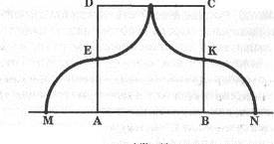
Для построения более сложных эскизов вспомним о золотой пропорции, которую мы ранее обозначали через Ф, установив, что ф = (√5+1)/ 2 = 1,6. Допустим: АВ: 0₁С ≈ 1,6. Как построить отрезки АВ и 0₁С?
Прежде всего выберем единицу измерения — отрезок е на (рис.2).

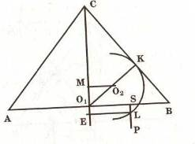
Затем выполним преобразования АВ: О₁С = 1,6 = 16 : 10 = 8 : 5. Это значит, что АВ = 8 е, а О₁С = 5е. Представим себе, что нам следует построить равнобедренный треугольник ABC, у которого основание АВ и высота О₁С составляют золотую пропорцию. Тогда мы строим отрезок АВ = 8е, делим его пополам точкой О₁, и проводим перпендикуляр к АВ через точку О₁, на которой откладываем отрезок О₁С = 5е. Треугольник АСВ (рис.2) послужит основой для нового эскиза купола православной церкви.
План построения:
Проведем перпендикуляр О₁К к стороне ВС (рис. 2).
На высоте СО₁, отметим точку М так, чтобы СМ = О₁В, и через точку М проведем прямую, перпендикулярную прямой СО₁, которая пересекает отрезок О₁К в точке О₂.
Проведем окружность с центром в точке О₂ и радиусом О₂К.
Разделим отрезок О₁В точкой S и через нее проведем прямую SP, перпендикулярную АВ. Она пересекает построенную окружность в точке L, через которую проведем прямую, параллельную АВ. В пересечении с осью СО получится точка Е.
На прямой СЕ от точки С отложим отрезок CG = 2е. Из точки О, как из центра проведем окружность, радиусом O₁G которая пересечет предыдущую окружность в точке N, и окружность радиусом О₁К, пересекающую высоту СО₁ в точке F (рис. 3).
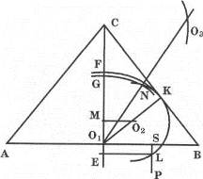
Через точки E и N проведем прямую. Из точки С как из центра проведем окружность радиусом EF, которая пересечет прямую EN в точке О₃.
Затем из О₃ проведем дугу радиусом О₃N до ее пересечения с точкой С.
Линия, составленная из двух построенных дуг LKN и NC, образует половину эскиза купола. Вторая половина получается при выполнении симметрии относительно оси СО₁ (рис. 4).

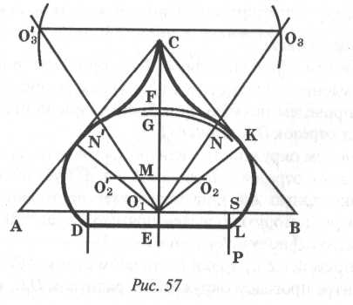
Самый простой эскиз купола строится таким образом. В квадрате АВСД отмечаются середины E, F, К его сторон AD, DC и CB соответственно. Из точек А, В, С, Д проводятся дуги, равные четвертой части окружности радиуса, равного половине стороны данного квадрата. Продолжение стороны АВ квадрата пересекают две из дуг в точках М и N.
Следующее построение эскиза купола использует золотое сечение и его «производную». Напомним, что золотым сечением называют такое деление отрезка на две части, при котором отношение большей части отрезка к меньшей равно отношению всего отрезка к большей его части.
Строится равнобедренный треугольник АСВ (АВ – основание), в котором АВ/СО1=ф (ф~1,618);
Проводится перпендикуляр от К к боковой стороне ВС;
На высоте СО1 отмечается точка М так, что СМ=О1В; через точку М проводится прямая, перпендикулярная СО1, которая пересекает отрезок О1К в точке О2;
Из точки О2 чертится окружность радиуса О2К;
Отрезок О1В делится пополам и через полученную середину проводится прямая, перпендикулярная АВ, она пересекает построенную окружность в точке L; через неё далее проводится прямая, параллельная АВ, а в пересечении с осью симметрии купола получается точка Е;
Из точки О1 строится окружность радиуса О1К, которая пересекает СО1 в точке F, из точки О2 проводится окружность радиуса МF так, чтобы она пересекала сторону ВС в точке R.
Затем из точки С проводится окружность радиуса ЕF и строится прямая ЕR; эти две фигуры пересекаются в точке ОЗ, из которой проводится окружность радиуса ЕF; три перечисленные окружности, пересекаясь, образуют из своих частей линию, определяющую половину контура купола; вторая половина купола получается при выполнении симметрии относительно оси СО1.
Таким образом, построение плана купола расчленяется на несколько определённых этапов, каждый из которых охватывает особое архитектурное звено.
2.2 Исследование купола на храме Рождества Пресвятой Богородицы в Балахне
Церкви всегда и везде составляют одну из самых красивых частей панорамы города или села. Не исключение и наш город Балахна, в котором много старинных церквей. Почти все церкви нашего города построены в XVI-XIX веках.
Много храмов и монастырей построено в России в честь святых братьев Бориса и Глеба, первых русских святых. Исполнены они были великим духом смирения и кротости, любви и мудрости.
Святые благоверные князья Борис и Глеб (в святом крещении — Роман и Давид) были младшими сыновьями святого равноапостольного князя Владимира, крестившего Русь (Приложение 6). Воспитанные в христианском благочестии, они посвятили свою жизнь служению Богу. С ранних лет братья отличались душевной добротой и милосердием, подражая примеру святых угодников Божиих. Во времена княжеских междоусобиц начала XI века, после смерти их отца были убиты старшим братом Святополком. Святые страстотерпцы Борис и Глеб издавна являются покровителями земли русской. Известно, что святой благоверный князь Александр Невский всегда молился перед сражением страстотерпцам, и святые помогали одержать победу в битве.
В Балахне в память святых братьев Бориса и Глеба в 1722 году была построена каменная, трёхпрестольная церковь: центральный освящён в честь Рождества Пресвятой Богородицы, правый — во имя святого Иоанна Предтечи, левый — во имя святых благоверных князей Бориса и Глеба.
Архитектура храма была весьма примечательна: четверик, завершённый двумя убывающими по ширине восьмёриками, с трёхчастным алтарем и двухпридельной трапезной. Восьмигранная столпообразная колокольня с девятью колоколами, завершённая куполом под шпилем, была богато декорирована изразцами и построена в стиле Петровского барокко, характерного для архитектуры начала XVIII века.
В 1803 году к каменной церкви во имя святых князей Бориса и Глеба с левой стороны был пристроен придел во имя Рождества Пресвятой Богородицы, а в 1805 году освящён (Приложение 7). В 1832 году название главного престола и левого придела поменяли местами. Левый придел стал называться во имя Бориса и Глеба, а центральный холодный стал называться во имя Рождества Богородицы.
К сожалению, клировые ведомости и другие архивные документы до Советской власти часто писали на оба наименования, хотя штат причта и приход был один и тот же.
За время к Богородице-Рождественской (Борисоглебской) церкви был присоединён приход Покровского мужского монастыря. Ежегодно 8 сентября к церкви из Вознесенского собора бывал крестный ход.
Вплотную примыкая к участку, где стоял храм, во второй половине XIX века был построен величественный трёхэтажный особняк. В то время этот дом был самым высоким жилым зданием в Балахне. Устроителем его был Александр Алексеевич Плотников — купец 1-й гильдии, городской голова с 1861 по 1867 год, судостроитель, владелец лесопильного завода (Приложение 8,9).
Александр Алексеевич и его семья были очень благочестивыми людьми. С 1857 по 1884 год Александр Алексеевич являлся старостой храма Рождества Богородицы, жертвовал средства на нужды церкви, покупку церковной утвари и икон. При этой церкви балахнинский благодетель и был похоронен в 1884 году.
Старший сын Александра Алексеевича Плотникова — Иван в 29 лет венчался в церкви Рождества Богородицы на 16-летней купеческой дочери Александре Ивановне Матюковой, и его семья числилась в списках прихожан церкви до 1923 года.
По архивным данным, в январе 1930 года в докладной записке президиума райисполкома в президиум Нижокрисполкома говорилось, что Борисоглебская церковь мешает прямому уличному движению с Советской площади (ныне пл. Минина) на набережную. Состояние здания ветхое и ремонту не подлежит, а потому целесообразнее изъять церковь из пользования верующих и снести её. В феврале этого же года на заседаниях президиума Нижокрисполкома и крайисполкома ввиду ветхости здания и угрозы обрушения колокольни решено было в срочном порядке подвергнуть Борисоглебскую церковь сносу, а кирпич использовать на постройку школы. И это всё несмотря на то, что ранее здание церкви признавалось весьма интересным образцом архитектуры первой половины XVIII века и отнесено ко второй категории, то есть здание могло быть переоборудовано, а не снесено.
По акту от 6 февраля 1930 года имущество Борисоглебской церкви было передано горкоммунотделу, а община церкви перешла в находящийся рядом Покровский храм.
Но окончательно Борисоглебскую церковь уничтожили в послевоенные годы. На месте разрушенной церкви был построен кинотеатр «Восток».
Строительство кинотеатра «Восток» началось в 1954-1956 гг., и долгое время люди смотрели фильмы в месте, где раньше шли церковные службы и возносились молитвы.
В двухтысячные годы здание кинотеатра уже не использовалось. В декабре 2016 года митрополит Нижегородский и Арзамасский Георгий подписал соглашение с администрацией Балахнинского муниципального района о восстановлении храма Рождества Богородицы. Перед началом возведения Борисоглебской церкви по благословению митрополита Нижегородского и Арзамасского Георгия 15 декабря 2016 года состоялся соборный молебен, который совершил благочинный Балахнинского округа протоиерей Михаил Минюхин в сослужении наместника балахнинского Покровского мужского монастыря архимандрита Александра (Лукина) и других священнослужителей благочиния. На богослужении молились руководители района, волонтёры молодёжного православного движения «Общее дело», студенты, школьники и местные жители. На месте разрушенной церкви был установлен памятный крест (Приложение 10).
7 июля 2024 года в городе Балахна Нижегородской области состоялась закладка храма в честь Рождества Пресвятой Богородицы. Чин закладки совершил митрополит Нижегородский и Арзамасский Георгий (Приложение 11).
В год 550-летнего юбилея Балахны в этом историческом месте началось строительство храма в честь Рождества Пресвятой Богородицы. О намерении строительства ранее высказался приезжавший в Балахну митрополит Нижегородский и Арзамасский Георгий.
Новый храм воздвигается на месте старинной церкви Рождества Пресвятой Богородицы (XVIII век), разрушенной в конце 1940-х годов. Его строят из кирпича по проекту известного архитектора Ю.А. Коваля. Были проведены археологические раскопки, поскольку строительство планировалось в охранной зоне культурного наследия.
Равнобедренный треугольник АВС служит основой эскиза купола православной церкви.
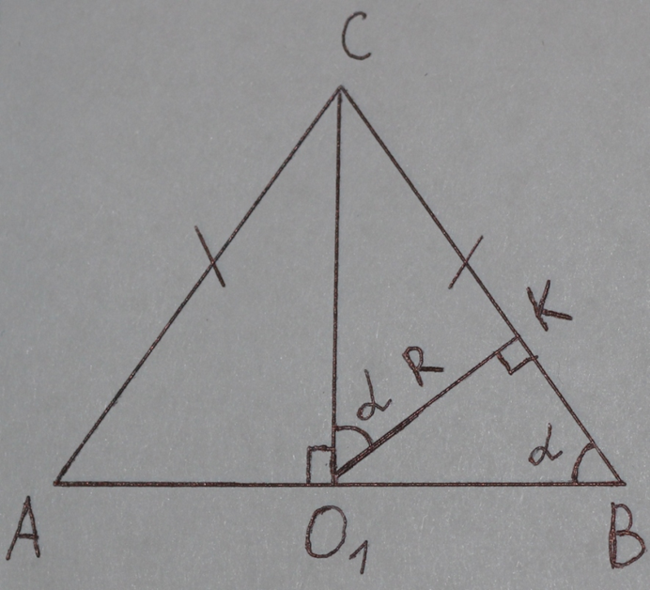
Дано: D = 3400 мм,
H = 3860мм
Чтобы выяснить, положено ли правило «золотого сечения» в основу построения купола храма Рождества Пресвятой Богородицы, вычислим основание равнобедренного треугольника. К стороне ВС проведём перпендикуляр O₁K и рассмотрим подобные треугольники ΔCO₁B( <O₁ = 90˚ ) и ΔO₁KС ( <K = 90˚ ). Из данного подобия следует, что < B = < CO₁K . Обозначим их α.
Рассмотрим ΔCO₁B. По теореме Пифагора находим сторону СВ.
CB =
Используя определение косинуса угла, находим cosα =
Теперь рассмотрим ΔO₁KС. Используя определение косинуса угла, находим cosα = 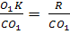
Отсюда следует, что cosα =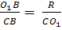 и получаем , что
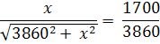
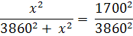
3860² x²= 1700² × 3860² + 1700² × x²
2160² x² = 1700² × 3860²
x = 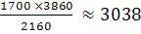мм
AB = 6078 мм
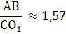
Мы видим, что отношение основания треугольника к высоте, проведенной к этому основанию, составляет «золотую пропорцию».

2.3 Выводы по 2 главе
Исходя из полученных результатов нашего исследования, можно сделать вывод, что купол храма Рождества Пресвятой Богородицы в Балахне, имеющий «луковичную» форму, построен по правилу «золотого сечения» с соблюдением канонов архитектуры крестово-купольных храмов.

3 Результаты и их обсуждение
3.1 Результаты исследования
В работе рассмотрены закономерности построения эскиза «луковичного» купола, приведен план построения купола по правилу «золотого сечения».
Сравнив поэтапно план построения купола «луковичной» формы с планом построения купола храма Рождества Пресвятой Богородицы в Балахне видно, что они полностью совпадают с геометрическими раскладками «золотого сечения».
3.2 Выводы по 3 главе
Таким образом, купол храма Рождества Пресвятой Богородицы в Балахне, имеющий «луковичную» форму, построен по принципу «золотого сечения», с соблюдением канонов архитектуры крестово-купольных храмов.

Заключение
В ходе исследования была изучена научная литература о применении правила «золотого сечения» при проектировании куполов храмов. Мы исследовали пропорции в архитектуре купола на храме Рождества Пресвятой Богородицы в Балахне.
Выдвинутая в начале работы гипотеза о том, что установленный купол на храме Рождества Пресвятой Богородицы построен по правилу «золотого сечения», нашла свое подтверждение в ходе проведенного исследования.
Поставленные в начале исследования задачи для достижения цели выполнены.
В дальнейшем мы планируем исследовать купол на храме в честь святых Иоакима и Анны в рабочем поселке Гидроторф.

Список литературы
Книги:
- Азевич А.И. Двадцать уроков гармонии: гуманитарно-математический курс. - М.: Школа-пресс, 1998.
- Белый Ю.А. Иоганн Кеплер. М., 1971
- Васюткинский Н.Н. Золотая пропорция. М., 1990.
- Виппер Ю.Ф. Золотое деление как основной морфологический закон в природе и искусстве. М., 1976.
- Волошинов А.В. Математика и искусство. М., 1992.
- Левитин К. Геометрическая рапсодия. М., 1987.
- Лукач Д. Своеобразие эстетического. М., 1987.
- Пидоу Д. Геометрия и искусство. – М.: Мир, 1989.
- Прохоров А.И. Золотая спираль // Квант. 1984. № 9.
- Хогарт В. Анализ красоты. М., 1958.
Электронные ресурсы:
11.Галанин А.В. Купола и главы храмов. URL: //http://ukhtoma.ru/history11.htm (дата обращения: 14.10.2024).
12.Официальный сайт балахнинского Благочиния Нижегородской Епархии. URL: //http://nne.balakhna.ru/?subaction=showfull&id=1418314740&ucat=38 (дата обращения: 12.11.2024).
13.Официальный сайт газеты «Рабочая Балахна». URL: //http://rabbal.ru/?subaction=showfull&id=1385127443&archive=1385755200&start_from=&ucat=5& (дата обращения: 15.12.2024).

Приложения
Приложение 1. Анкета
В опросе приняли участие 100 человек.
Вопрос 1. Знаете ли вы правило «золотого сечения»?
Вопрос 2. Применяется ли правило «золотого сечения» при строительстве религиозных сооружений?
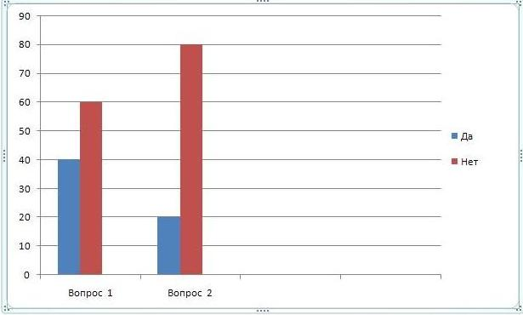

Приложение 2. Мавзолей-мечеть Тадж-Махал в Индии, Агра.
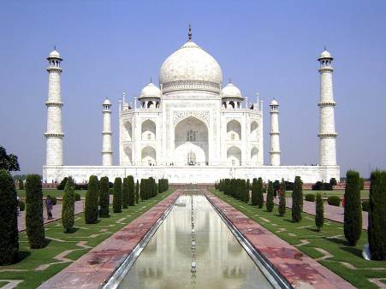

Приложение 3. Собор Святого Петра, Ватикан.
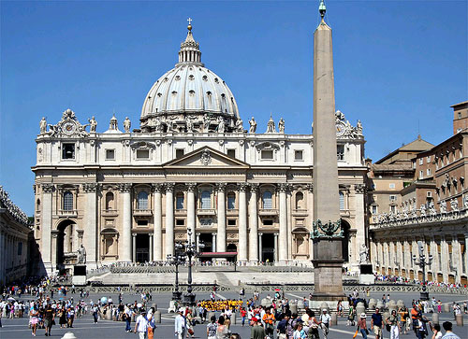

Приложение 4. Формы куполов.
Шлемовидные купола Соборного храма Рождества Христова в Балахне

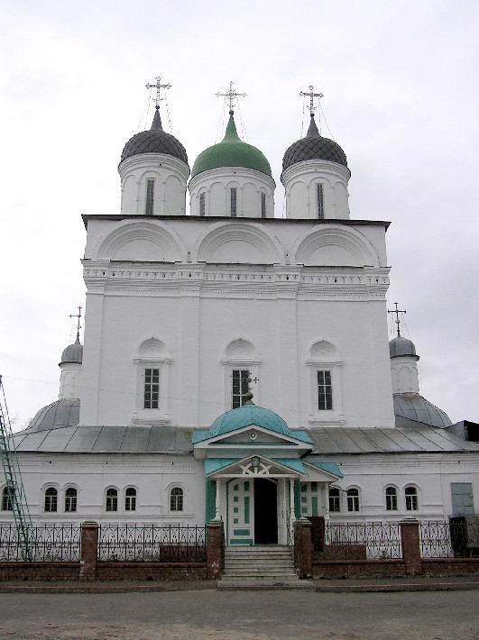

Грушевидные купола на храме Сретения Господня в Балахне.
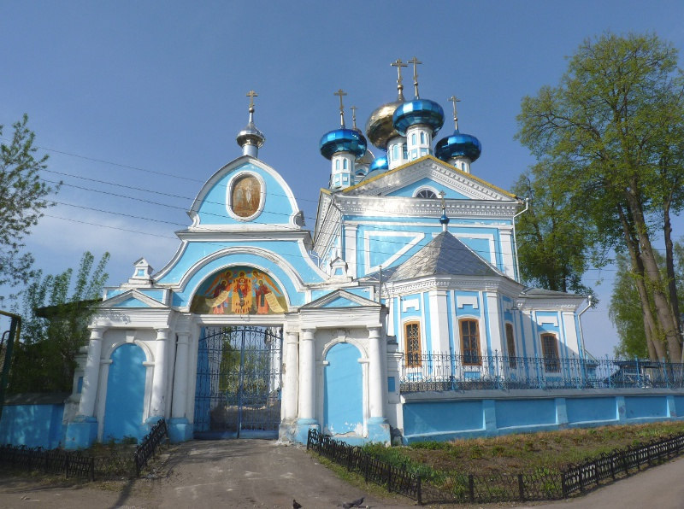
Конусовидные купола на старинном храме в Южной Осетии, Цхинвал.
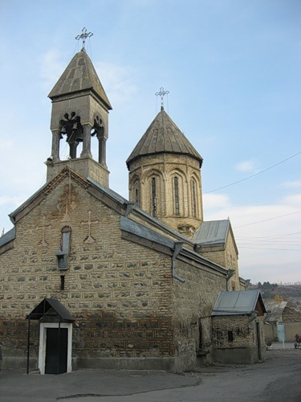
Купол-зонтик на Соборе Николая Чудотворца в Санкт-Петербурге.
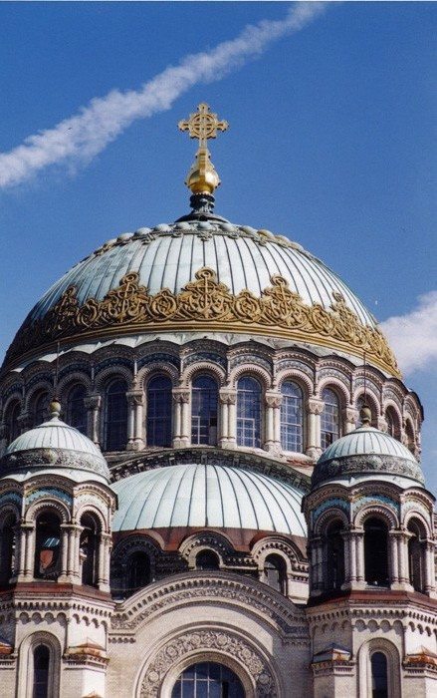

Луковичные купола на храме Василия Блаженного в Москве.
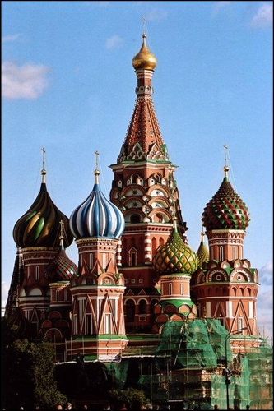
Приложение 5. Храм шейха Заида в Абу-Даби, ОАЭ.
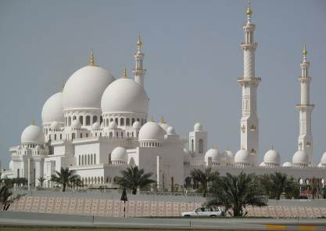

Приложение 6. Святые благоверные князья Борис и Глеб (в святом крещении — Роман и Давид).
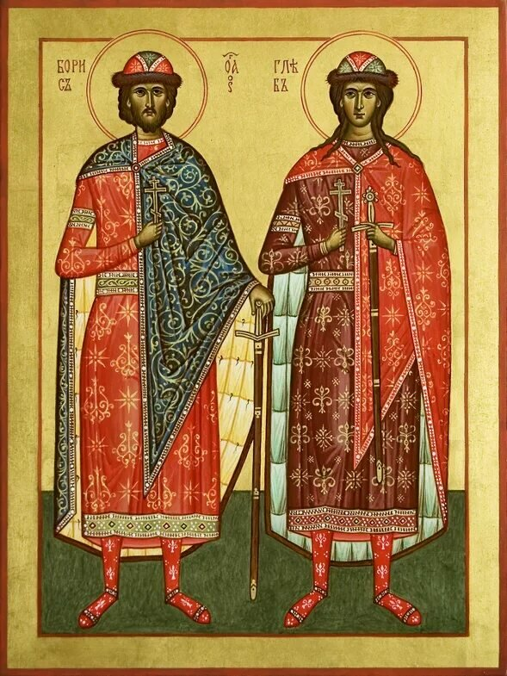

Приложение 7. Церковь во имя святых Бориса и Глеба и пристроенный придел во имя Рождества Пресвятой Богородицы(1803 год)

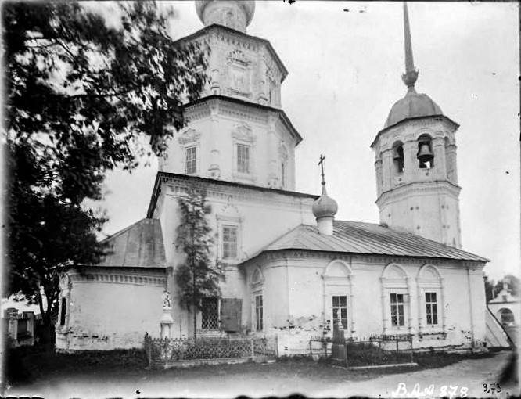

Приложение 8. Дом купца Александра Алексеевича Плотникова около Борисоглебской церкви.

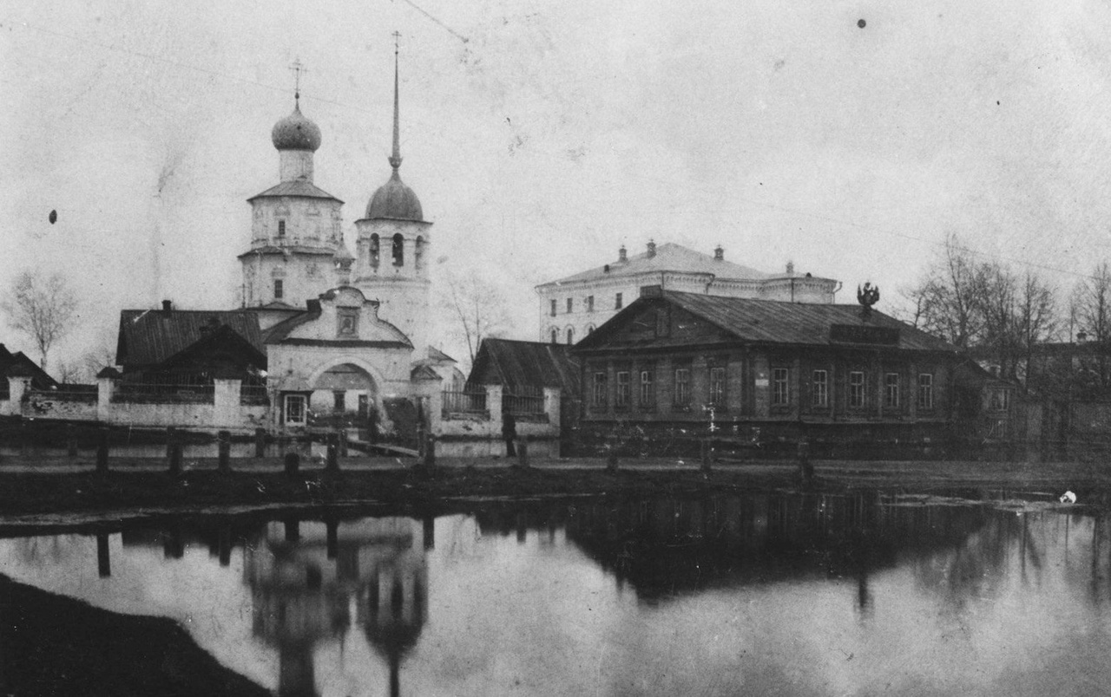
Приложение 9. Дом-музей купца Александра Алексеевича Плотникова
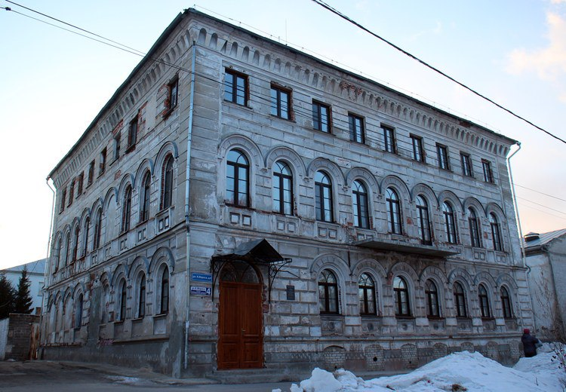

Приложение 10. Памятный крест у места, где находилась Борисоглебская церковь.
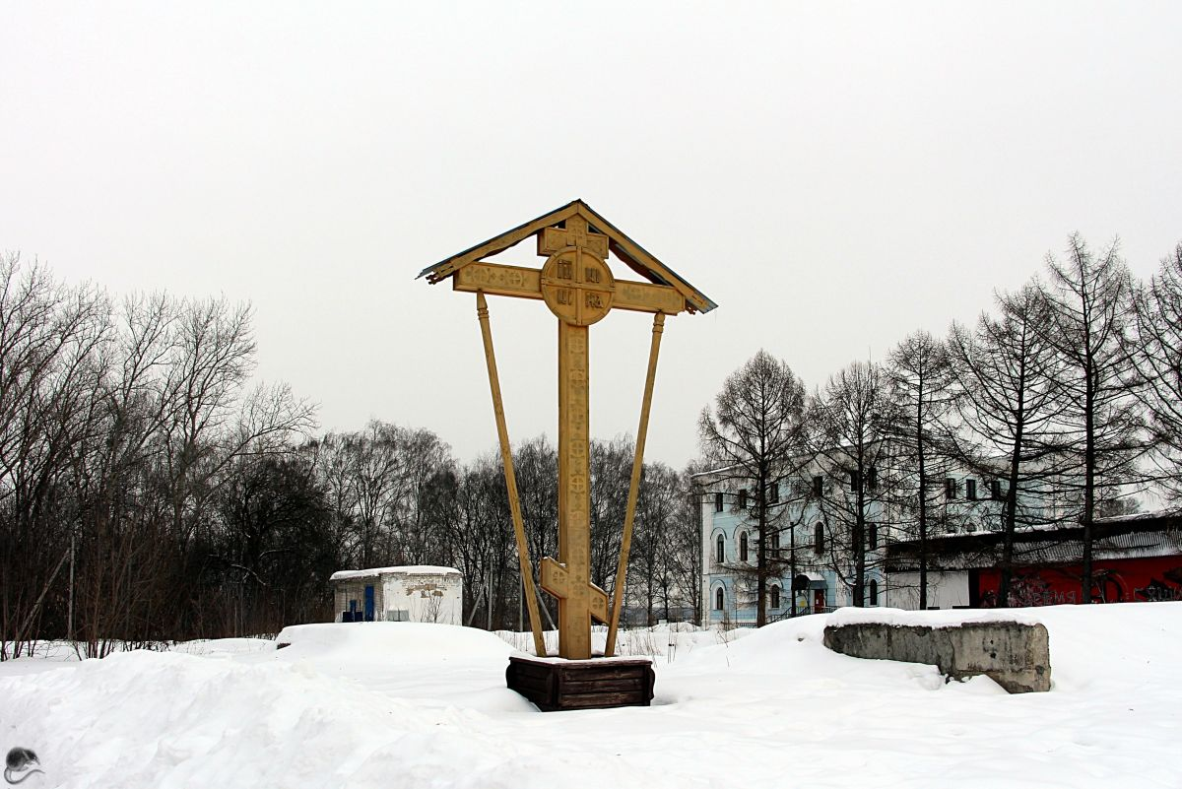
Приложение 11. Закладка храма в честь Рождества Пресвятой Богородицы. Чин закладки совершил митрополит Нижегородский и Арзамасский Георгий.

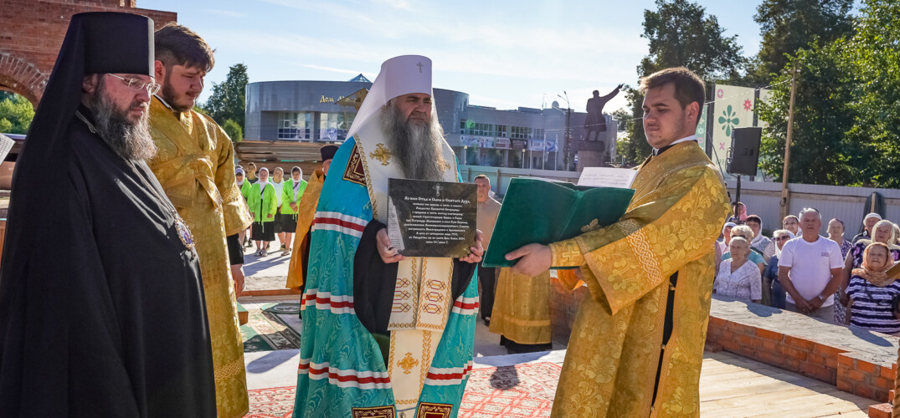

Кеплер И. «Гармония мира. Музыкальная эстетика Западной Европы ХVII – XVIII веков» - М. : Музыка, 1971. - С. 174.
Пушкин А. С. Моцарт и Сальери // Полное собрание сочинений в 10 т.; 4-е издание / — Л.: Наука, 1977. — Т. 5. — С. 306.
«Три очерка о русской иконе: Умозрение в красках. Два мира в древнерусской иконописи. Россия в её иконе» М.: ИнфорАрт, 1991. С.112.

